**UNIVERSIDAD SENTIMIENTOS DE LA NACIÓN**

# 

# **Mapa Conceptual: Modelos de Evaluación**

**Teoría y Técnicas para Elaborar Proyectos Sociales**

**Presenta:**

**Juan Carlos Esparza Ochoa**

**Facilitadora:**

**María Isabel Beltrán Lerín**

# 

# **Guadalajara, Jal., 21 de septiembre de 2021**

1. **Evaluación Orientada en los Objetivos**

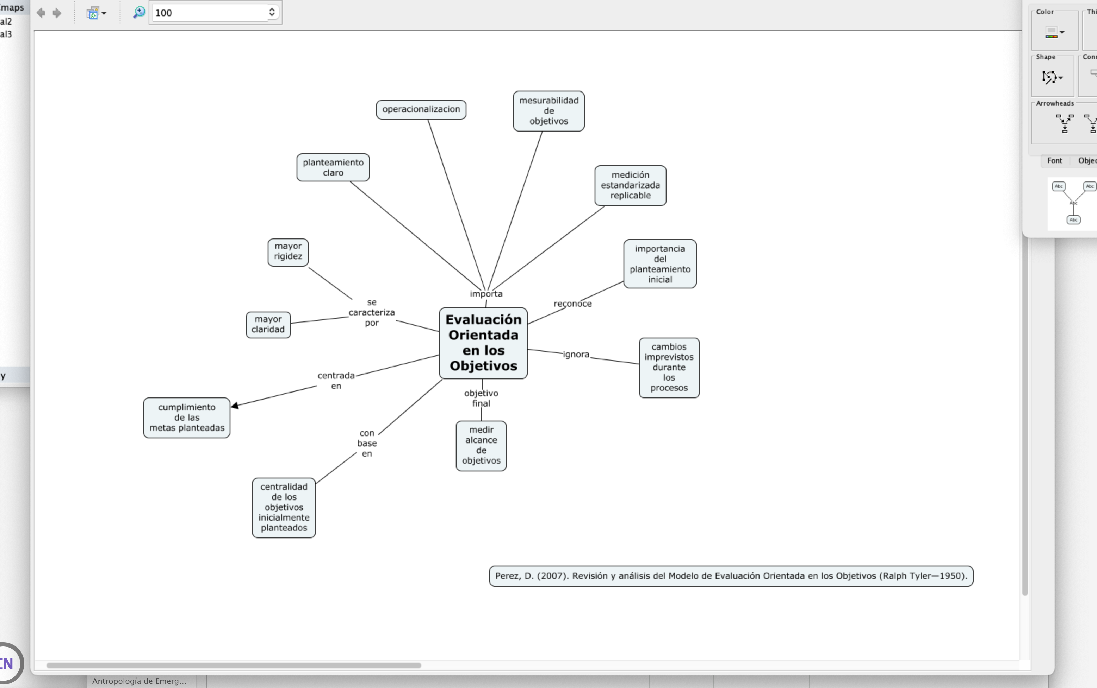

1. **Evaluación Sistémica**

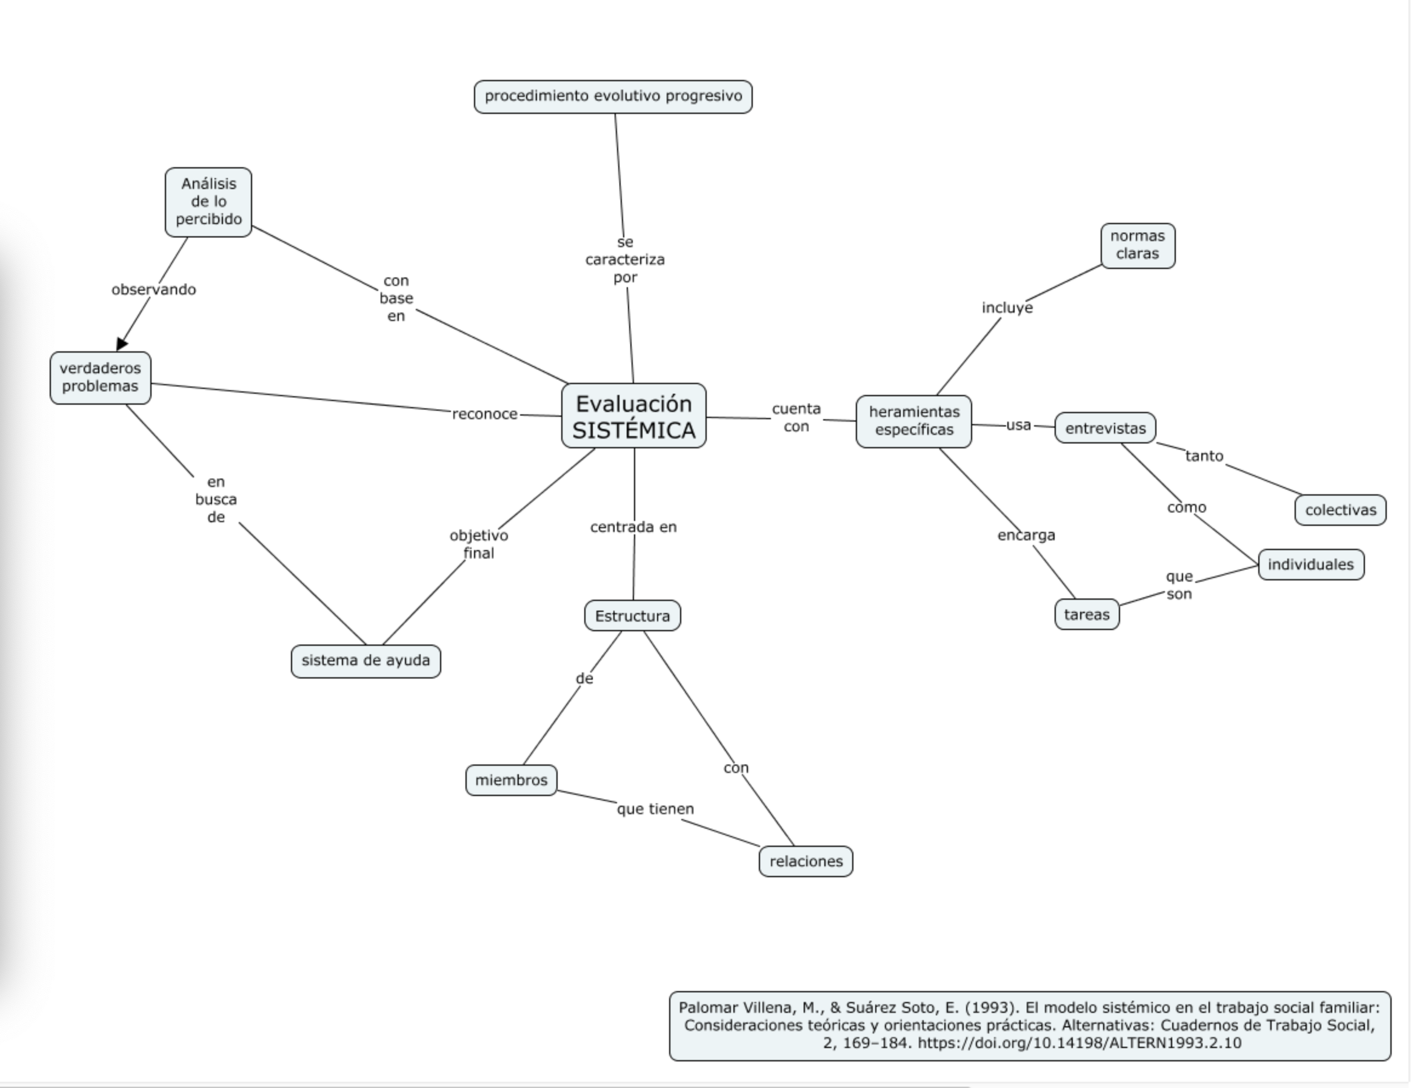

1. **Evaluación Holística**

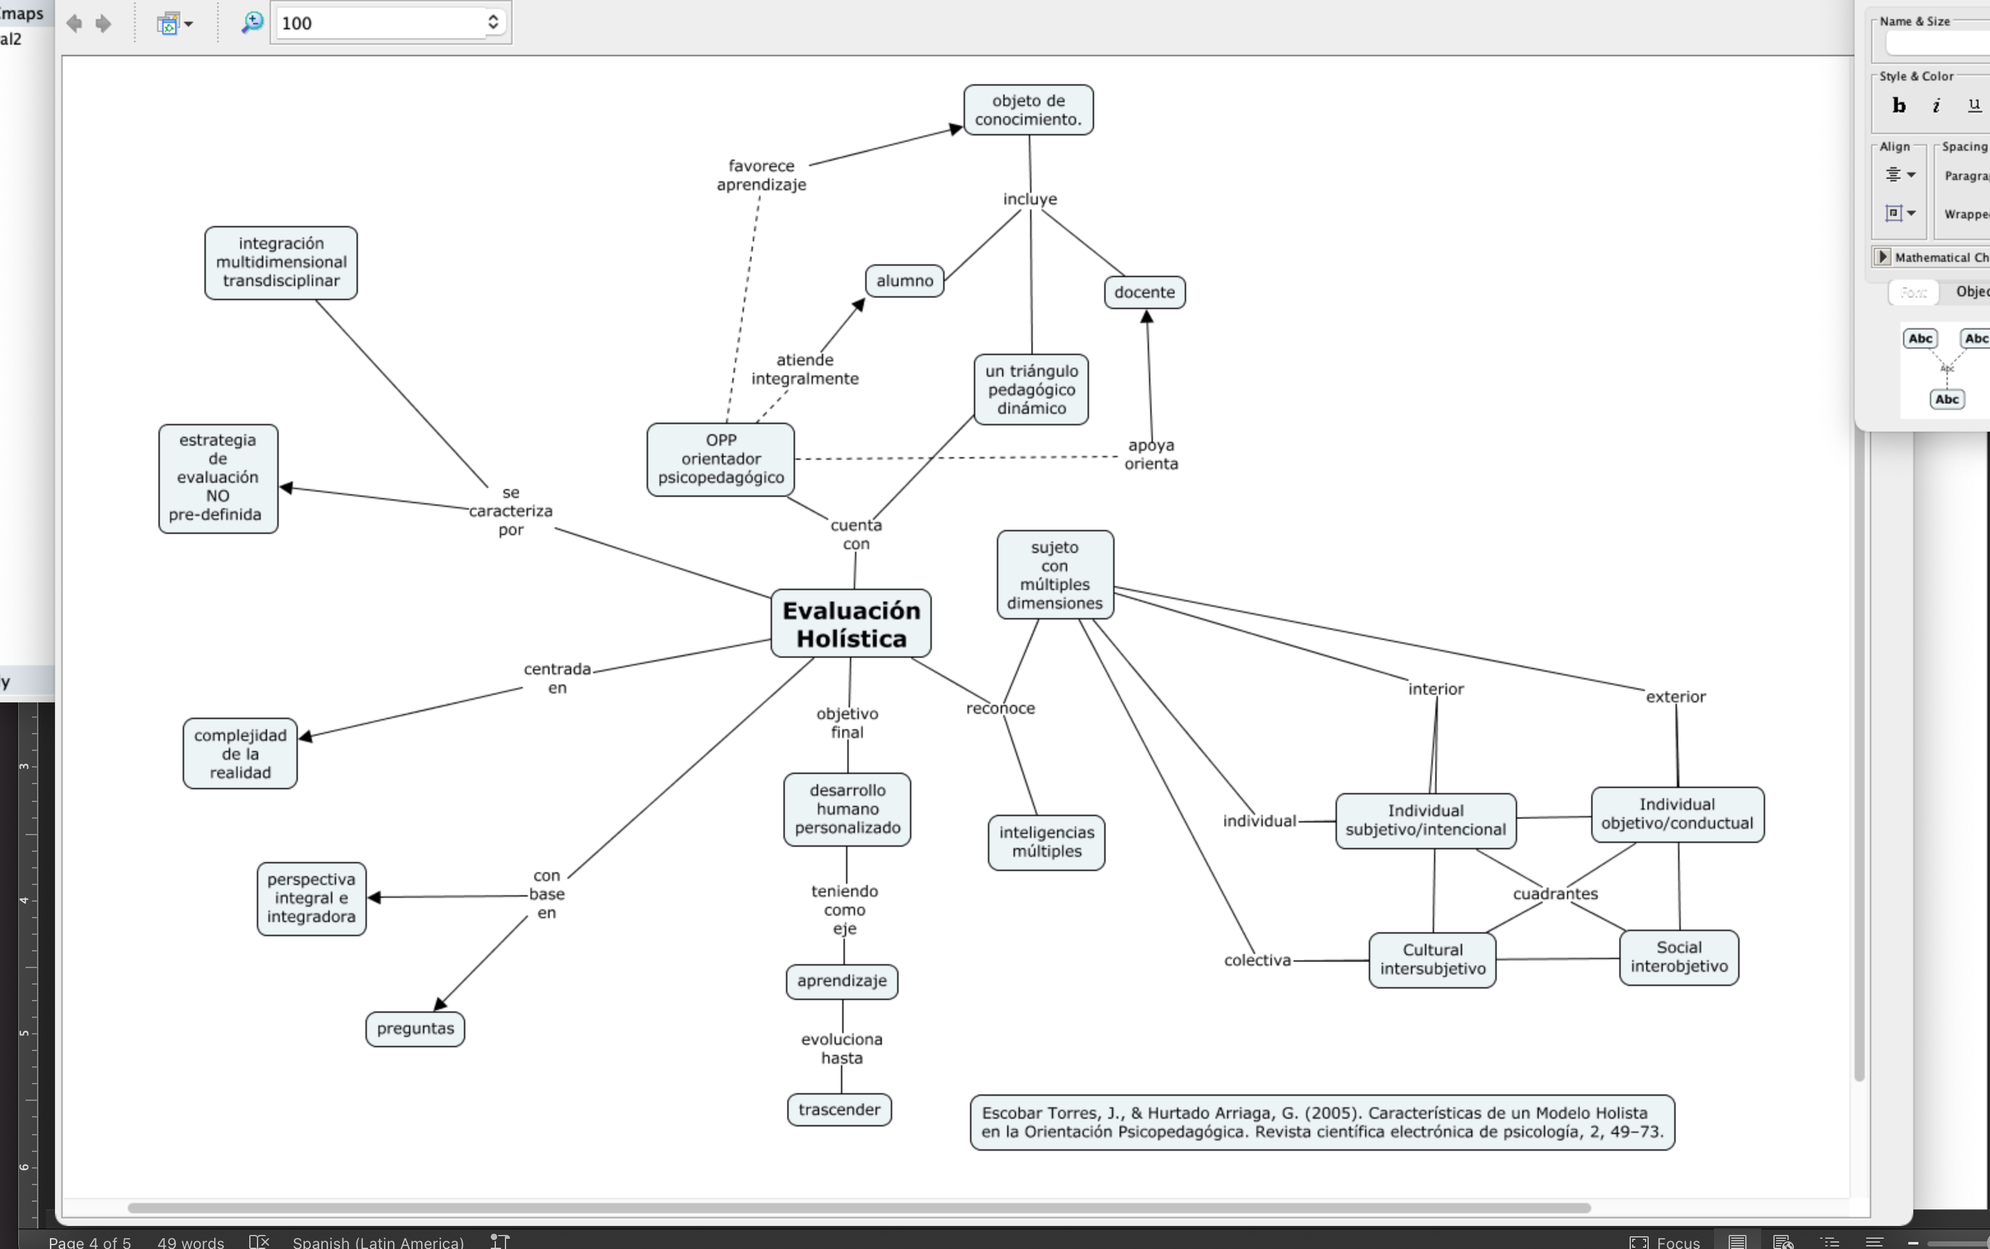

1. **Evaluación CIPP**

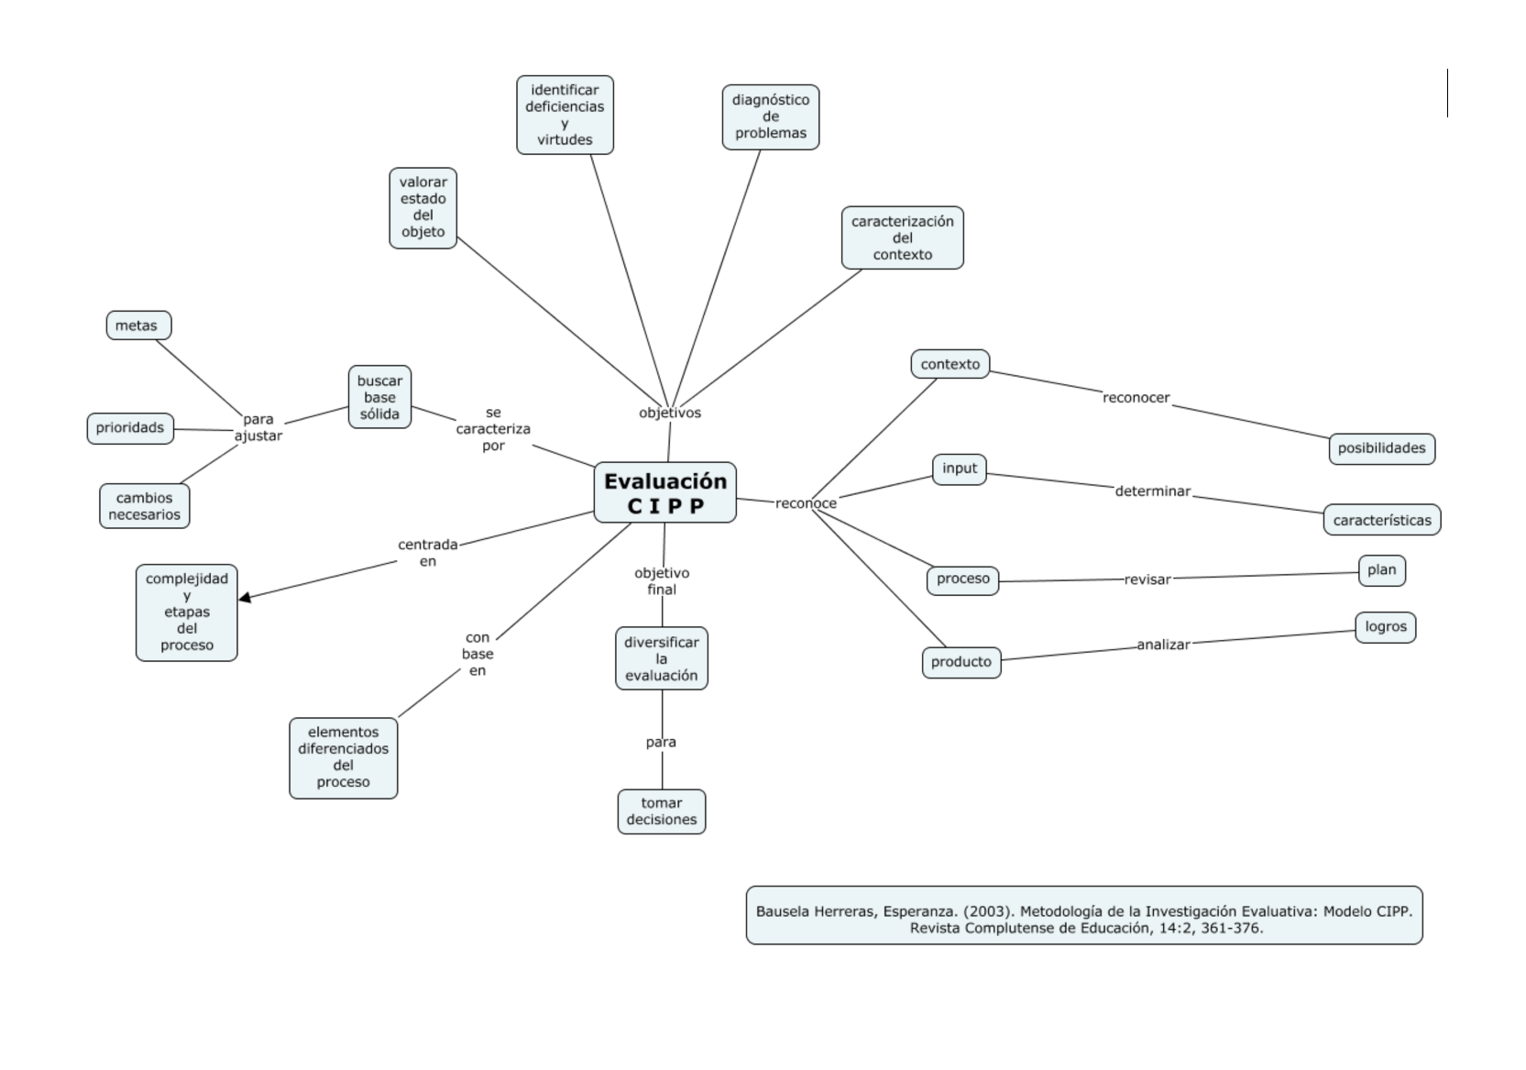

1. **Evaluación Participativa**

